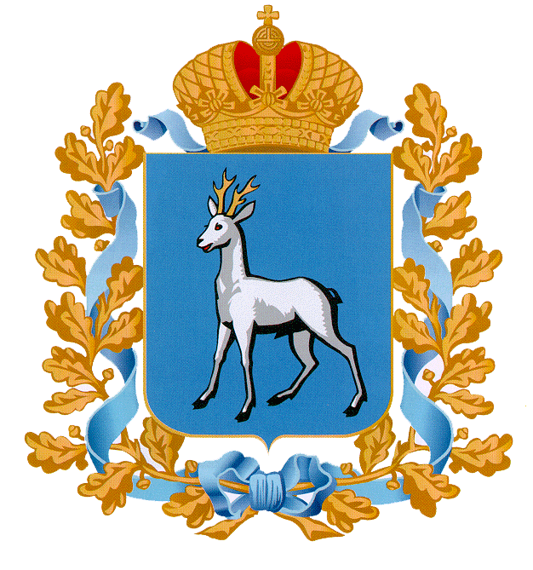  МИНИСТЕРСТВО ЗДРАВООХРАНЕНИЯ САМАРСКОЙ ОБЛАСТИ  (Минздрав Самарской области)  443020, г. Самара, ул. Ленинская, 73  тел. (846) 332-93-09, факс (846) 332-93-30  ИНН 6315800971, КПП 631701001  02.12.2013 № 30-15/691  на №_____________от ______________ |  | Заместителям главных врачей по организационно-методической работе, медицинским статистикам

Информационное письмо

В соответствии с приказом от 27 февраля 2012 г. №107 «О внесении изменений в приказ министерства здравоохранения и социального развития Самарской области от 08.11. 2011 г. №1712 «О представлении информации о реализации мероприятий региональной программы модернизации здравоохранения Самарской области на 2011-2012 годы» представить до 9 января 2014 года на адреса электронной почты:
vaskovaav@samregion.ru, odincovana@samregion.ru отчет о работе коечного фонда круглосуточных и дневных стационаров за 4 квартал 2013 года (файл hspbed.dbf), а также за 12 месяцев в текстовом файле.
Форму № 039/у-02 «Ведомость учета врачебных посещений в амбулаторно-поликлинических учреждениях, на дому» за 2013 год на адрес электронной почты: petrovana@ samregion.ru.
Дополнительно представить информацию в соответствии с таблицами:
Профиль коек | Число хозрасчетных коек (круглосуточный стационар) |  | Пролечено больных и проведено ими койко-дней в круглосуточном стационаре по всем видам платных услуг (включая ДМС) на всех койках
 | 2013 г.
 | На конец года | Среднегодовых | Пролечено больных | Проведено койко-дней
Всего
Терапевтический
Кардиологический
и т.д.

2013 г.
Количество вызовов скорой медицинской помощи
Общее количество бригад (смен)
Общее количество специализированных бригад (смен)
Общее количество специализированных бригад (смен) неврологического профиля
Общее количество хирургическо-травматологических бригад (смен)
Общее количество педиатрических бригад (смен)

Заместитель министра С.А. Вдовенко

Корчагина Г.Н.8(846) 333-00-04

